花蓮縣花蓮市明廉國民小學111學年度第二學期推動友善校園週活動計畫
壹、依據：
一、教育部國民及學前教育署112年1月31日臺教國署學字第1120011219號函頒「教育部111學年第2學期友善校園週實施計畫」。
二、花蓮縣政府112年2月1日府教學字第1120018430號函。
貳、目的：
為營造友善的校園風氣，希冀透過學校多元化活動規劃，由學校推動友善校園週創意活動，置重點於本次宣導主題「對抗網路霸凌－截圖、反映、找iWIN」，其他宣導事項為「宣導教育部反霸凌專線電話1953」、「強化校園安全防護措施」、「強化校園自殺防治工作」、「強化學生身心健康與輔導」、「防制學生藥物濫用」、「防治校園親密關係暴力事件」、「瞭解與尊重身心障礙者」、「防治數位/網路性別暴力」、「配合執行跟蹤騷擾防制法」、「防制校園詐騙」、「尊重多元文化理念」等議題處理，強調藉由各項教育宣導及活動之辦理，喚起全校師生對建立友善校園之重視，共同關注及協助解決。
參、主辦單位：學務處
肆、辦理單位：全校各班級
伍、實施時間：112年2月13日至2月18日
陸、活動理念：
一、以學生為主體、結合師親生共同參與推動友善校園理念。
二、以學校為舞臺，整合校內外讓全校教職員生與社區民眾動起來深化友善校園。
柒、活動內容：
活動  日期 | 活動  時間 | 活動名稱 | 活動流程說明 | 備註
2/13(一)～  2/18(六) | 整週 | 學校網頁  公告 | ◎於學校網頁公告反霸凌相關資訊，例如：宣導動畫、海報及教案分享，以達宣傳教育效果。 | 學務處
2/13(一)～  2/18(六) | 整週 | 校園公佈欄 | ◎於學校公佈欄張貼「對抗網路霸凌－截圖、反映、找iWIN」之相關宣導海報，宣導對抗網路霸凌的應對方式，包括釐清霸凌的行為樣態及確認可對應的方式、務必保留相關證據、保護自己，離開不友善的環境、尋找幫助，不要獨自面對等處理方式，有效降低網路霸凌的危害。 | 學務處
2/13(一)～  2/18(六) | 整週 | 學校電子  公告欄公告 | ◎於學校電子公告欄公告「明廉國小反霸凌宣言」  1.我能和平的解決問題。  2.我能善待他人，尊重彼此。  3.我能幫助被霸凌的同學。  4.我能為自己和別人站出來。  5.當別人侵犯我時，我有權利說不。  6.我能通報任何所知的霸凌行為。  7.我不嘲笑，不謾罵；我不打架，不歧視。  8.我被霸凌，我即制止，即找老師。  9.我能肯定自己，欣賞與自己不同的人。  10.我會尊重、接納，共建明廉和諧友善校園。 | 學務處
2/13(一)～  2/18(六) | 各班自行於班級時間進行 | 班級討論 | ◎導師運用班級時間進行討論「班級反霸凌公約」，並張貼在教室內公布欄。 | 導師
2/15（三）校務會議時間 | 14：00~  14：30 | 校園正向管教宣導 | ◎利用校務會議時間，依據本校訂定之教師輔導與管教辦法，由校長親自進行校園正向管教工作宣導，以強化全校教職員正向管教觀念。 | 全校教職員
2/13(一) 全校集會  地點:操場  雨天:線上宣誓 | 08：10~  08：20 | 校長有話  對你說 | ◎校長親自對全校師生宣導友善校園活動之意義與本次宣導主題「對抗網路霸凌－截圖、反映、找iWIN」，並加強實施學生情感、人權、法治、品德、生命、資訊倫理素養及性別平等教育宣導，強調尊重、關懷、同理、包容、安全、參與等涵義，以增進友善校園之基礎。 | 校長
2/13(一) 全校集會  地點:操場  雨天:線上宣誓 | 08：20~  08：30 | 團結大聲說 | ◎朝會時間宣導反霸凌觀念，由校長暨自治市長帶領全校師生進行「明廉國小反霸凌」宣誓活動，營造校園反霸凌氛圍。 | 校長
2/15（三）導師時間 | 08：00~  08：30 | 議題宣導 | ◎利用早上導師時間，宣導反霸凌、反毒議題及其他宣導事項。 | 導師
2/16（四）導師時間 | 08：00~  08：30 | 議題宣導 | ◎利用早上導師時間，宣導反黑、反詐騙議題及其他宣導事項。 | 導師
2/17（五）導師時間 | 08：00~  08：30 | 議題宣導 | ◎利用早上導師時間，宣導校園安全防護措施、防災議題及其他宣導事項。 | 導師
2/13(一)～  2/18(六) | 整週 | 創意活動 | ◎利用早上導師時間或課程融入做「校園安全防護措施」、「防制校園霸凌」、「強化校園自殺防治工作」、「學生身心健康與輔導」、「防制學生藥物濫用」、「校園親密關係暴力事件防治及處理」、「瞭解與尊重身心障礙者」、「防治數位/網路性別暴力」宣導活動。 | 導師
捌、配合事項：
一、落實學校防制校園霸凌基本作為：
各班導師幫忙向學生宣導校園霸凌多元反映管道：可以向導師、家長或向學校
反映、縣市投訴專線、教育部反霸凌專線電話1953、防制校園霸凌專區留言板
反映，或於校園生活問卷中提出，或是向其他管道（好同學、好朋友）反映。
二、各班級請本自主原則，參依本活動規劃於開學第一週辦友善校園週相關活動，各班級在辦理各項活動與宣導時，選擇適合各班的辦理方式如：班會討論、角色扮演、好人站出來、徵文、創意書卡、四格漫畫、海報、班級壁報、繪畫、繪本、書法、演講、話劇、熱舞、好話大聲公及法律知識大會考等活動，發揮各項創意活動，讓學生心靈感動、身體行動，以擴大宣導與促進師生認知與參與。
三、請各班級將友善校園週成果電子檔（依附件一格式）於112年3月3日(週五)前，送生教組彙整。(e-mail： yuhua@mleps.hlc.edu.tw)
四、相關宣導參考資訊，請參閱附件二，供參考運用 。
玖、本計畫呈 校長核可後實施，修正時亦同。

附件一
花蓮縣花蓮市明廉國小學務工作執行成果紀錄表
辦理項目 | 友善校園週活動
依據文號 | 一、教育部國民及學前教育署112年1月31日臺教國署學字第1120011219號函頒「教育部111學年第2學期友善校園週實施計畫」。  二、花蓮縣政府112年2月1日府教學字第1120018430號函。
辦理時間 | 112年2月13日至2月18日
班級： 年 班 |  | 參與人數： 人 | 導師姓名：
班級活動內容概述 | （請用文字或照片（至少4張），有其他實體作品也可）
班級活動內容概述 | 說明：
班級活動內容概述 | （請用文字或照片（至少4張），有其他實體作品也可）
班級活動內容概述 | 說明：
班級活動內容概述 | （請用文字或照片（至少4張），有其他實體作品也可）
班級活動內容概述 | 說明：
班級活動內容概述 | （請用文字或照片（至少4張），有其他實體作品也可）
班級活動內容概述 | 說明：
學生學習成果評估

附件二-1友善校園週宣導議題相關資源
- 網站宣導資源：
1.iWIN 網路內容防護機構(https://i.win.org.tw/index.php)：宣導專區「網路霸凌」、「私密照外流」及「網路素養」。
2.校園法治教育學生手冊
（http://depart.moe.edu.tw/ED2800/News_Content.aspx?n=98D52D5BD48ACC6D&sms=4E4FC20742593EE0&s=F6CB8BEB9B49059D）
3. 教育部學生事務及特殊教育司法治教育專區
（http://depart.moe.edu.tw/ED2800/News.aspx?n=2A3BFF5F05B9DCE3&sms=C5774981D9B58B65）
4.人權教育諮詢暨資源中心（http://hre.pro.edu.tw）
5.品德教育資源網（https://ce.naer.edu.tw）
6.生命教育全球資訊網（https://life.edu.tw/zhTW2/）。
7.教育部防制學生藥物濫用資源網（http://enc.moe.edu.tw）。
8.教育部防制校園霸凌專區網站（https://csrc.edu.tw/bully）。
9.教育部防制校園霸凌法治教育宣導動畫專區
（https://depart.moe.edu.tw/ED2800/News_ ... 9D&s=9D2498051AD2F2D4）。
10.教育部中小學網路素養與認知資源網(https://eteacher.edu.tw)。
11.我的未來我作主官方網站(http://www.antidrug.tw)。
12. 法治小學堂網站
（https://parenting.cwgv.com.tw/topic/2020edu_legal/）。
13. 國立教育廣播電臺/超級公民GO
（https://www.ner.gov.tw/program/5a83f4eac5fd8a01e2df01d9）。
14.校園親密關係暴力事件實務處理手冊
（https://www.gender.edu.tw/web/index.php/m7/m7_09_01_01?sid=10）。
15.身心障礙者權利公約(CPRD)官網(https://crpd.sfaa.gov.tw)。
16.國立教育廣播電臺/特別的愛
(https://www.ner.gov.tw/program/5a83f4e9c5fd8a01e2df006a)，探討議題包括：各類障別在各教育階段教學經驗分享、資優教育、情緒障礙學生輔導、班級經營技巧、專團合作、生涯輔導、休閒娛樂教育，職業能力養成及再設計、體適能訓練、同儕互動接納、社區資源運用、家長參與、親子教養觀念、性平教育、身心障礙學生及人士各項權益及各項支持服務系統。每週六、週日16:05-17:00播出。
17. 國立教育廣播電臺/從新歸零/e世代的數位康健
(https://www.ner.gov.tw/program/5a83f4e9c5fd8a01e2df0072/60dla30b03dffb00075e3978)，科技是大多數人生活中不可或缺的一部分，但如何使科技成為生活的助力而非阻力?該節目分享健康科技習慣的重要性，以及如何更清楚掌握自己的網路使用狀況，議題包括網路霸凌、網路的法律問題及如何建立網路素養等。
18.全民資安素養網(https://isafe.moe.edu.tw/)
19.教育部特殊教育專業發展數位課程平臺(https://specialeduelearning.moe.edu.tw/mooc/index.php)
20. 有關內政部製作之防詐宣導素材，雲端網址連結如下：
(1)防詐咖啡廳系列影片：https://tinyurl.com/yb9rll8l
(2)防詐學堂系列影片：https://tinyurl.com/yahn9xqp
(3)30秒短版影片：https://tinyurl.com/y9qhoaae
(4)與Facebook合作宣導影片：https://tinyurl.com/y9sewygz
(5)以「#麥擱騙啊」為主題https://www.youtube.com/playlist?list=PLPh89N96p446xYrBcHdSVhpG4pHNGkdSM
21.內政部警政署165全民防騙網https://165.npa.gov.tw/
22.宣導教育部反霸凌專線電話 1953：自 111 年 8 月 30 日起，將冗長之反霸凌專線電話號碼0800200885改為「1953 四碼專線」，以便於民眾記憶，即是及時讓有需要的當事人或發現之旁觀者，能立即反映尋求協助。

附件二-2校園安全防護措施、防災議題宣導資源、111-2友善校園宣導主題
一、宣導及提醒學生自我安全防護的觀念與能力如下：

1.提醒學生上學勿單獨太早到校，放學不要太晚離開校園，務必儘量結伴同行或由家人陪同，絕不行經漆黑小巷或人煙罕至的地方及進出危險場所。
2.同學應配合學校作息時間，課餘時，避免單獨留在教室，不單獨上廁所，避免單獨到校園偏僻的死角，確維自身安全。

3.課後社團及課後照顧班或自習班級之教室應集中配置，減少放學後樓層出入口動線，便於管控人員出入；在校遇陌生人或可疑人物，應立即通知師長。
4.遇陌生人問路，可熱心告知，但不必親自引導前往，都應隨時注意自身安全，切勿聽信他的要求，繳交金錢或接受他的要求離校。
5.在校外發現陌生人跟隨，應快速跑至較多人的地方或周邊最近便利商店，並大聲喊叫，吸引其他人的注意，尋求協助。

6.營造和諧的班級氣氛，提高學生對班級的認同感與凝聚力，讓每位學生都能主動關心、幫助同學。
7.保持高度的警覺心，注意學生上課的出缺勤情形，如果發現異常，立即關心學生現況，減少危安疑慮。

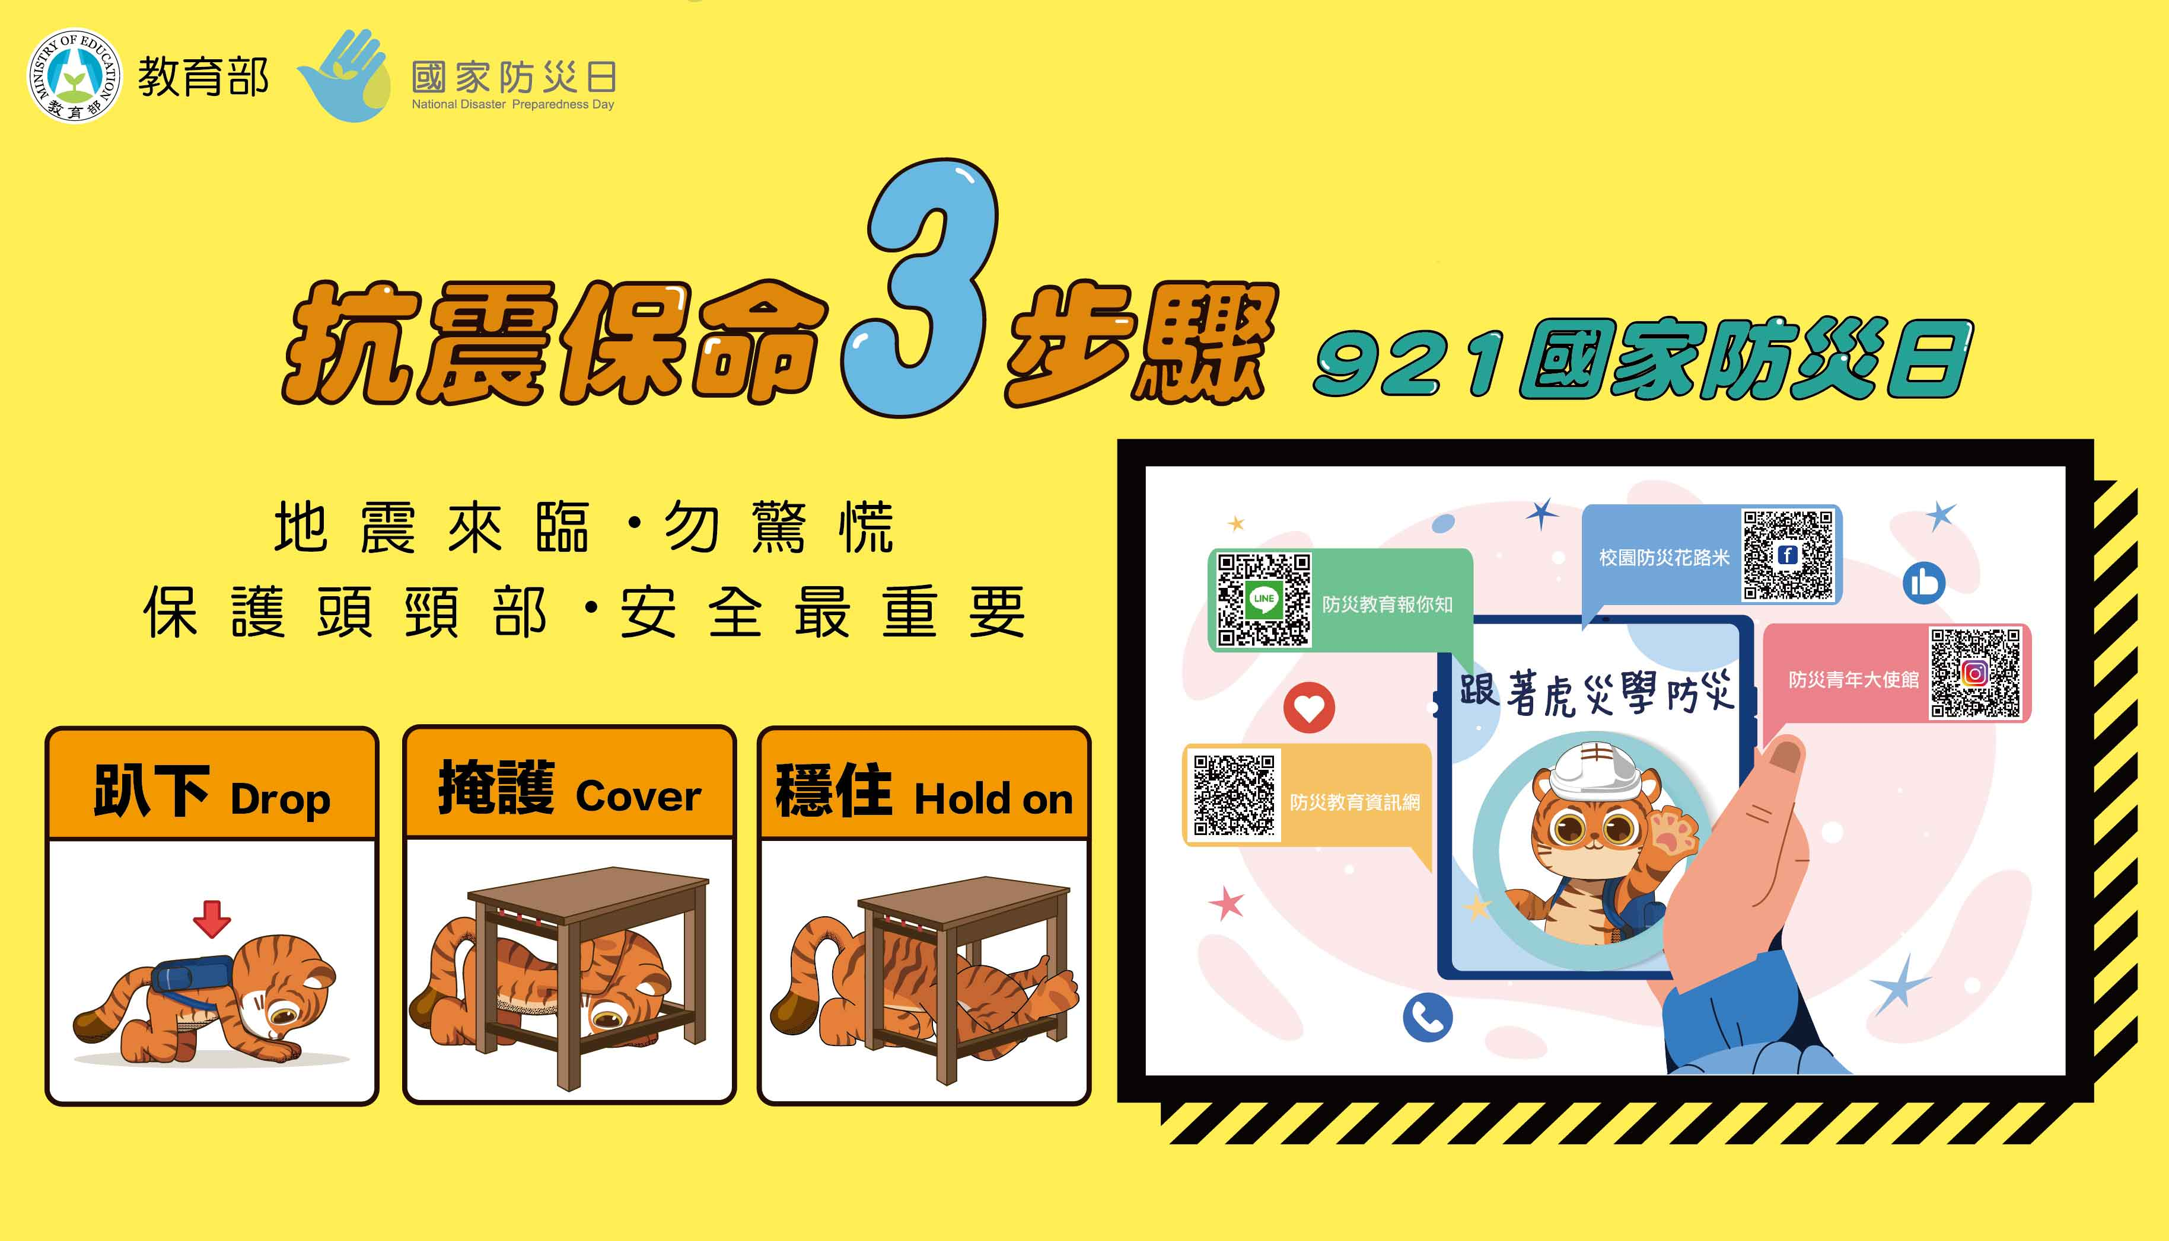
二、防災資訊

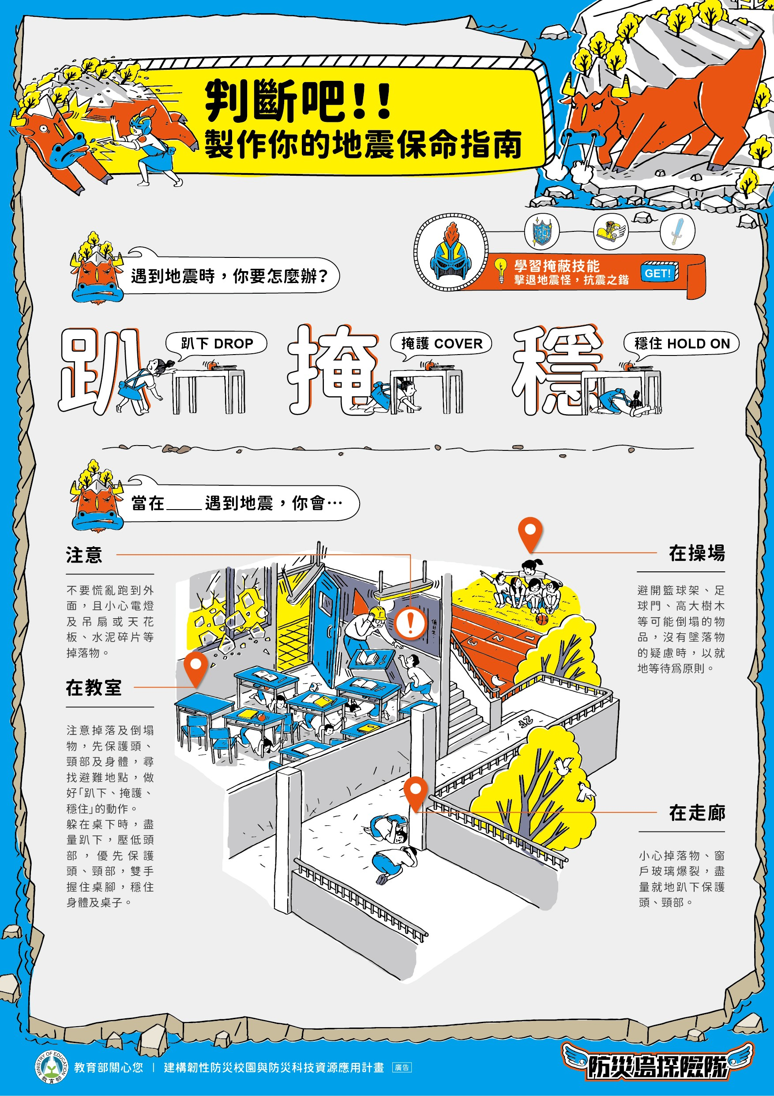
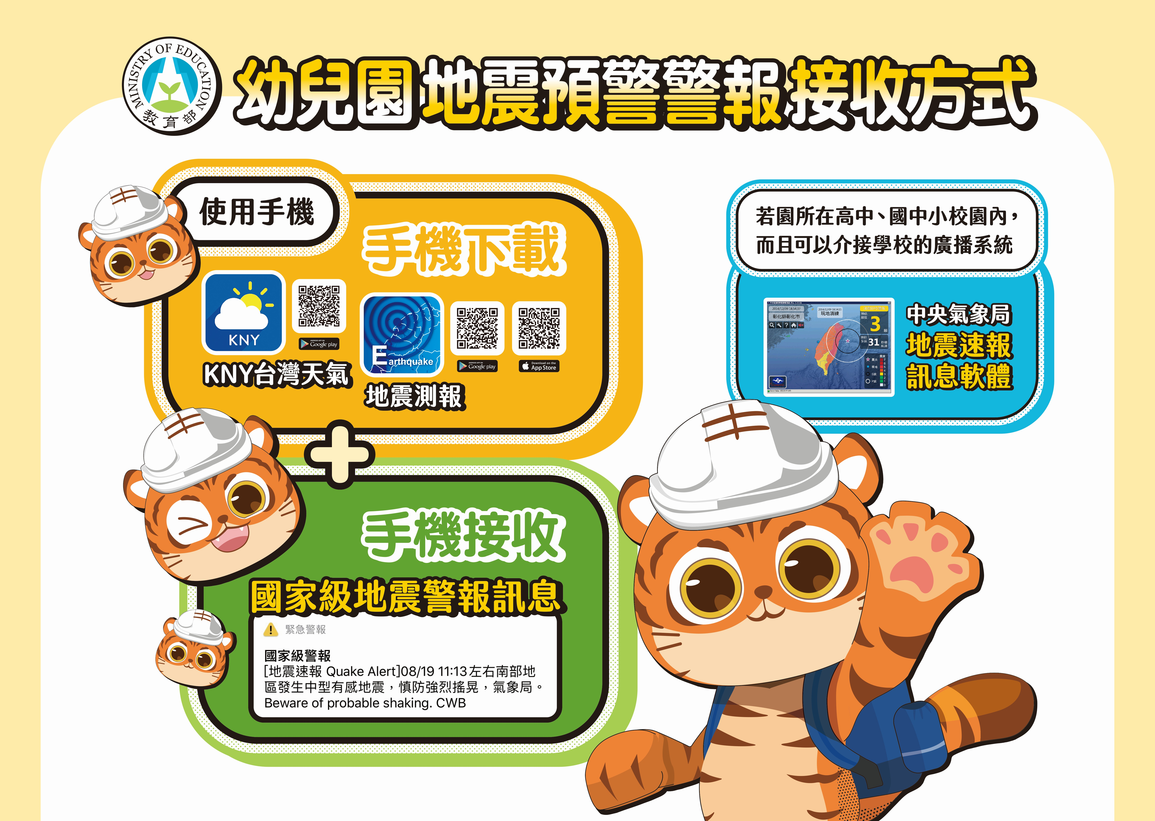

二、111-2友善校園宣導主題
